# Karta Produktu – Płuca wołowe

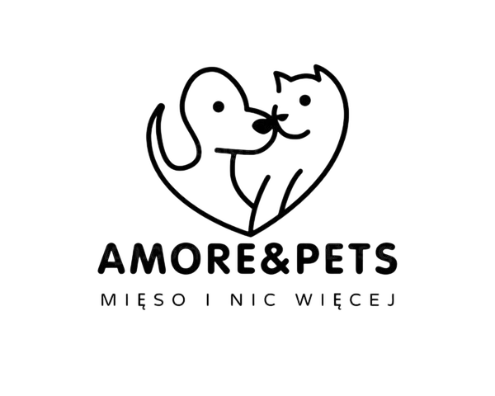

## 🐶 Produkt:

Płuca wołowe – 100% naturalna, lekka i chrupiąca przekąska dla psa.

## 📦 Opis:

Delikatna, lekkostrawna przekąska idealna jako nagroda treningowa lub codzienna porcja radości. Polecana dla psów w każdym wieku, również z wrażliwym żołądkiem.

## 🌱 Skład:

100% suszone płuca wołowe.

## 🛠 Obróbka:

Suszone w niskiej temperaturze, bez konserwantów, gliceryny i barwników.

## 📦 Przechowywanie:

Przechowywać w suchym miejscu, z dala od światła słonecznego. Po otwarciu przechowywać w szczelnie zamkniętym opakowaniu.

## 📞 Kontakt:

Amore&Pets  
ul. Krakowiaków 76, 02-255 Warszawa  
www.amorepets.pl